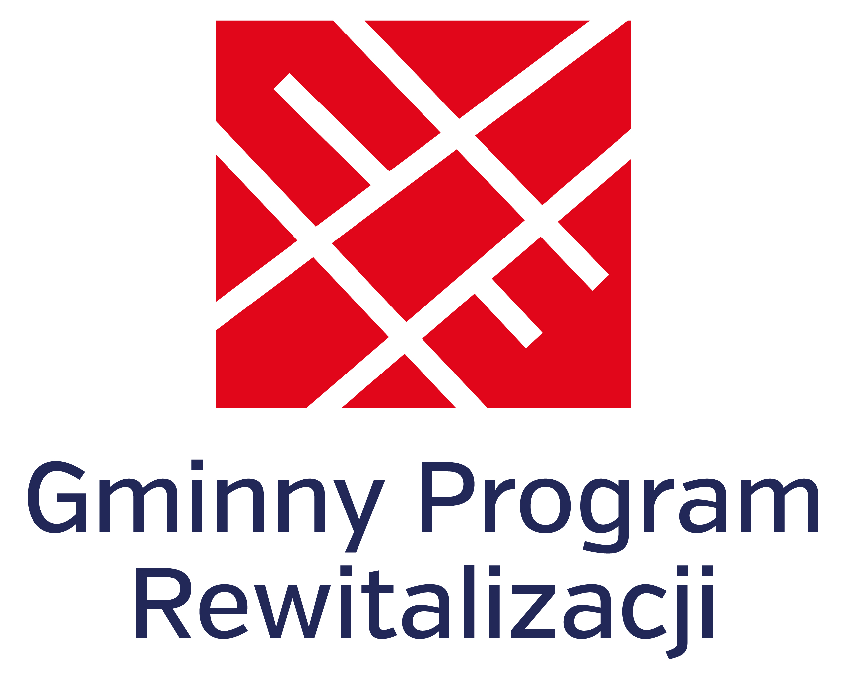

FORMULARZ KONSULTACYJNY
SŁUŻĄCY ZGŁASZANIU UWAG, PROPOZYCJI I OPINII
dotyczących projektu Gminnego Programu Rewitalizacji Miasta Kalisza wraz z prognozą oddziaływania na środowisko dla projektu Gminnego Programu Rewitalizacji.

Informacja o zgłaszającym
imię i nazwisko lub
nazwa instytucji / organizacji
Adres e-mail

Zgłaszane w ramach konsultacji społecznych uwagi, propozycje i opinie
Dokument, którego dotyczy uwaga: Projekt Gminnego Programu Rewitalizacji lub prognoza oddziaływania na środowisko dla projektu Gminnego Programu Rewitalizacji / jego część i nr strony | Treść uwagi, uzasadnienie

Wyrażam zgodę na przetwarzanie moich danych osobowych zawartych w niniejszym formularzu konsultacyjnym w celu przeprowadzenia konsultacji społecznych dotyczących projektu Gminnego Programu Rewitalizacji Miasta Kalisza wraz z prognoza oddziaływania na środowisko zgodnie z przepisami ustawy z dnia 29 sierpnia 1997r. o ochronie danych osobowych (Dz.U. z 2016 r. poz. 922).Administratorem danych osobowych jest Urząd Miejski w Kaliszu. Osoba, której dane osobowe są przetwarzane ma prawo dostępu do treści swoich danych i ich poprawienia.

………..…………………………………………………………………...
Data i czytelny podpis osoby wypełniającej formularz
oraz pieczątka - w przypadku instytucji/jednostki/przedsiębiorstwa

